剥離率診断ソフトの使用方法

- ＣＤに入っている剥離率診断ソフトを、デスクトップ等にドラック＆ドロップでコピーしてください。
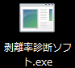

- デスクトップのアイコンをダブルクリックするとソフトが起動します。

- 写真を読み込む方法は二通りあります。

3-1 ドラック＆ドロップで読み込む
読み込む写真をドラック＆ドロップで枠の中に入れてください。
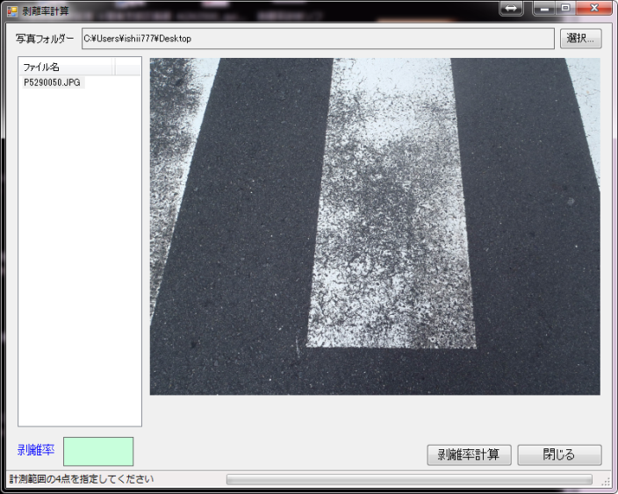

3-２ フォルダを指定して読み込む（まとめて測定するときに便利です）
【選択】をクリックして写真の入っているフォルダを指定してください。
【ＯＫ】をクリックすると左の欄に写真のファイル名が現われます。
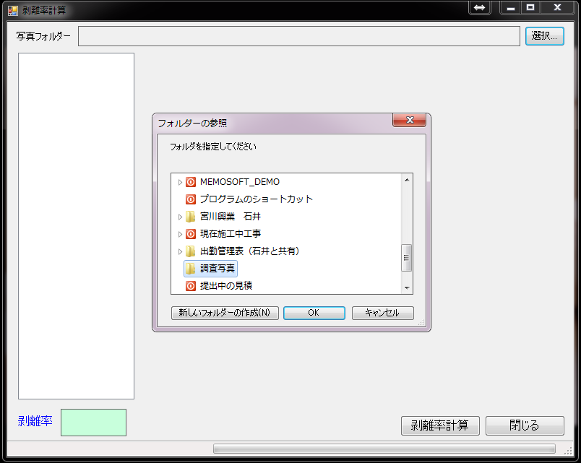

左の欄の写真を選択すると、読み込むことが出来ます。
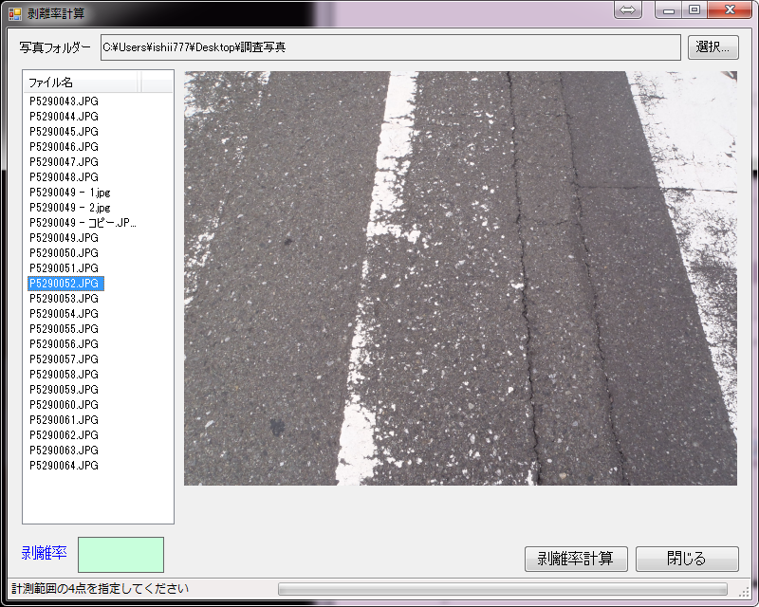

- 区画線の測定する部分を４点クリックしてください。
（四隅の点は移動することが出来ます）
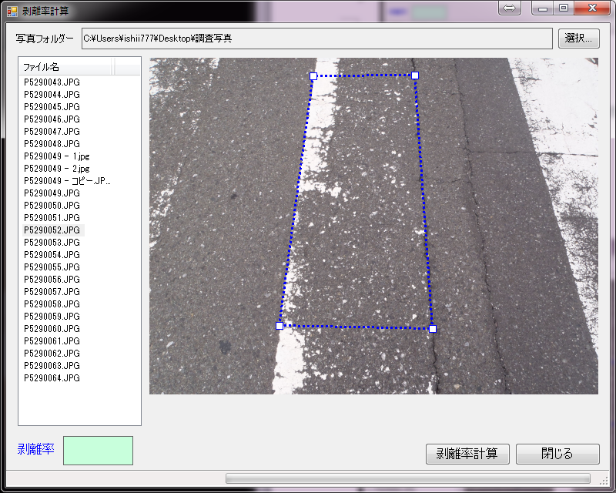

【剥離率計算】をクリックすると剥離率が出ます。
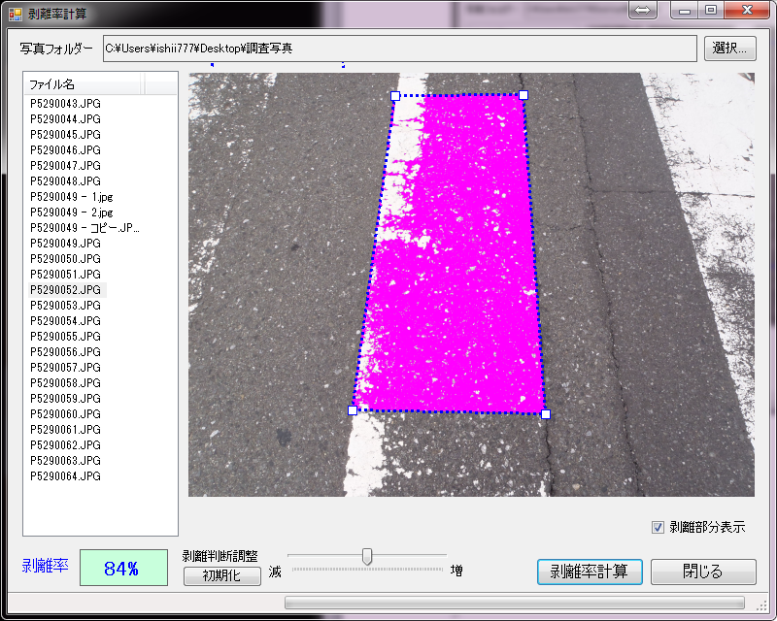
ピンクになっている部分が剥離している部分です。

※写真によっては測定結果がうまく出ないときがあります。
【剥離率診断調整】でピンクの部分がうまく現状に合うように調整してください。

以上で剥離率の測定は終了です。
※うまく動かないときは、宮川興業石井までメールを送ってください。
メールアドレス ishii@miyagawa-co.com です。

